**Dia 19-05-2021**

package ejerciciosswitch;

import java.util.Scanner;

public class EjerciciosSwitch

public static void main(String[] args) {

Scanner scanner =new Scanner(System.in);

System.out.println("Ingrese un valor");

float num1 = scanner.nextFloat();

System.out.println("Ingrese un segundo valor");

float num2 = scanner.nextFloat();

float resultado = 0;

System.out.println("Ingresa una operacion \n 1.-Suma \n 2.-Resta \n 3.-Multiplicacion \n 4.-División ");

int operacion = scanner.nextInt();

switch(operacion){

case 1:

resultado =num1 + num2;

break;

case 2:

resultado =num1 - num2;

break;

case 3:

resultado =num1 * num2;

break;

case 4:

resultado =num1 / num2;

break;

default;

System.out.println("Opcion no valida");

break;

}

System.out.println("El resultado es: "+resultado);

}

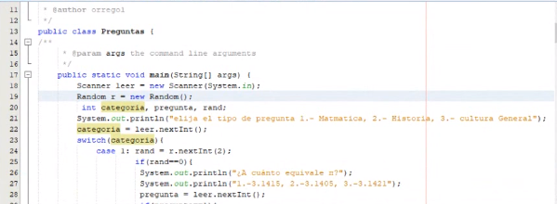

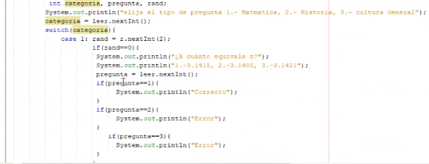

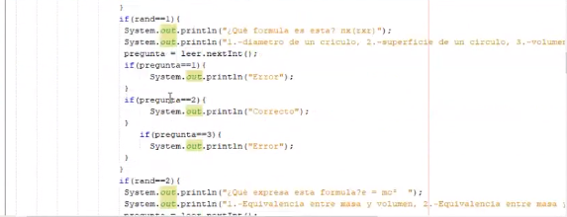

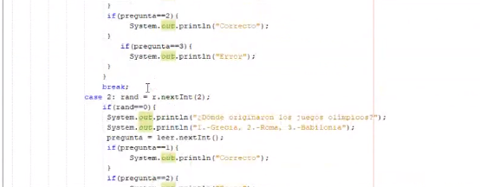

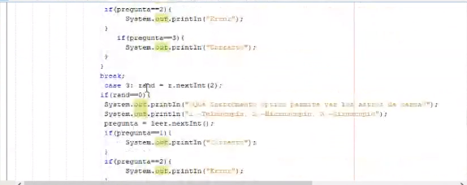

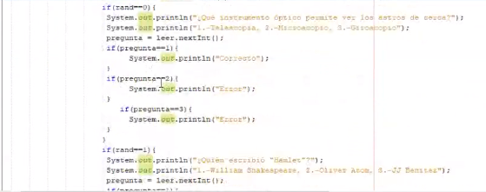

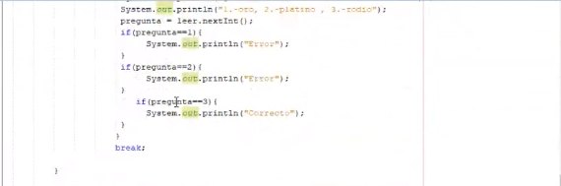

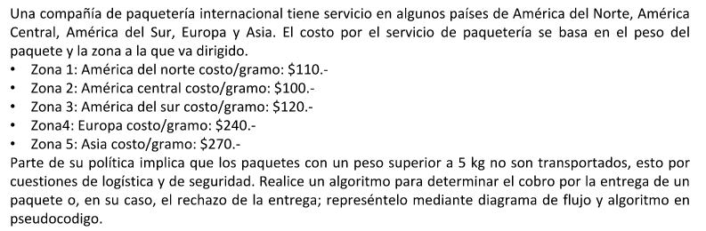

public static void main(String[] args) {

Scanner key = new Scanner(System.in);

System.out.println("Ingrese Zona de envío");

System.out.println("Zona 1: America del Norte");

System.out.println("Zona 2: America Central");

System.out.println("Zona 3: America del Sur");

System.out.println("Zona 4: Europa");

System.out.println("Zona 5: Asia");

int z, cg;

float g, vf;

z = key.nextInt();

switch (z){

case 1:

cg=110;

System.out.println("Ingrese el peso de su paquete en gramos");

g = key.nextFloat();

if (g>5000){

System.out.println("Por politicas de empresa, no podemos entregar su paquete");

System.out.println("Por favor, debe traer un producto de hasta 5 Kg");

}

else {

vf=cg*g;

System.out.println("El valor de su encomienda a América del Norte es: "+vf);

}

break;

case 2:

cg=100;

System.out.println("Por favor ingrese el peso de su paquete en gramos");

g = key.nextFloat();

if (g>5000){

System.out.println("Por politicas de empresa, no podemos transportar su paquete");

System.out.println("Por favor debe traer su paquete de hasta 5 Kg");

}

else{

vf=cg*g;

System.out.println("El valor de su encomienda a America Central es: "+vf);

}

break;

case 3:

cg=120;

System.out.println("Por favor ingrese el peso de su paquete en gramos");

g = key.nextFloat();

if (g>5000){

System.out.println("Por politicas de empresa, no podemos transportar su paquete");

System.out.println("Por favor, debe traer un producto de hasta 5 Kg");

}

else {

vf=cg*g;

System.out.println("El valor de su encomienda a America del Sur es: "+vf);

break;

case 4:

cg=240;

System.out.println("Por favor ingrese el peso de su paquete en gramos");

g = key.nextFloat();

if (g>5000){

System.out.println("Por politicas de empresa, no podemos transportar su paquete");

System.out.println("Por favor, debe traer un producto de hasta 5 Kg");

}

else {

vf=cg*g;

System.out.println("El valor de su encomienda a Europa es: "+vf);

break;

case 5:

cg=270;

System.out.println("Por favor ingrese el peso de su paquete en gramos");

g = key.nextFloat();

if (g>5000){

System.out.println("Por politicas de empresa, no podemos transportar su paquete");

System.out.println("Por favor, debe traer un producto de hasta 5 Kg");

}

else {

vf=cg*g;

System.out.println("El valor de su encomienda a Asia es: "+vf);

break;

default: System.out.println("Ingrese opcion valida");

}

}

}

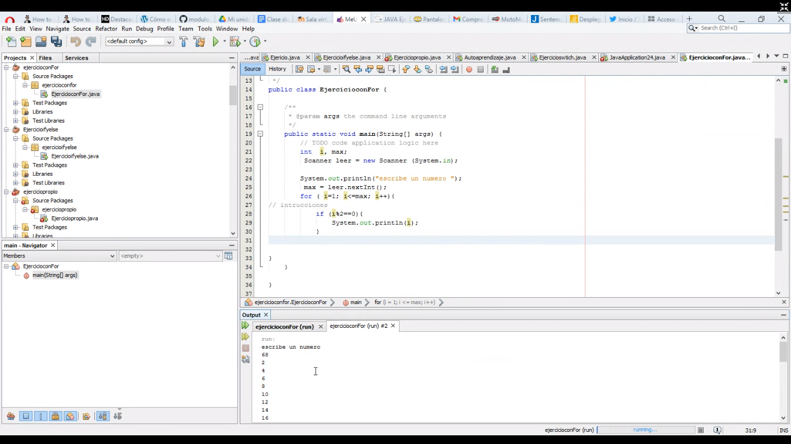

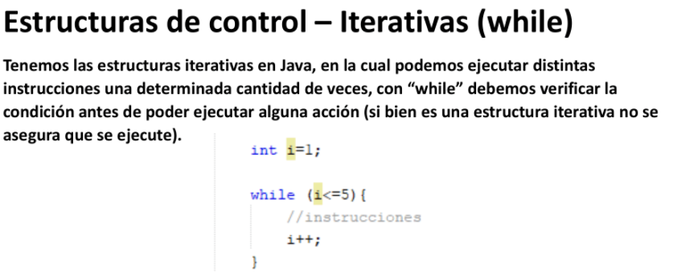

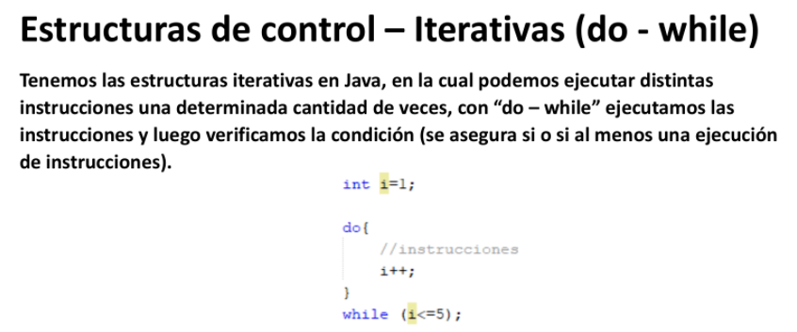

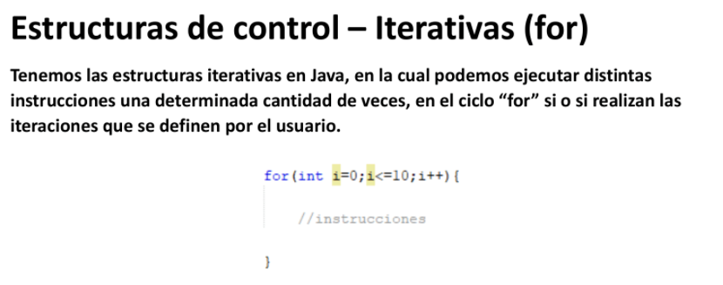



public static void main(String[] args) {

int i;

i=0;

while(i<100){

i++;

System.out.print(i+",");

}

System.out.println(" ");

while(i>=1){

System.out.print(i+",");

i--;

}

}

}

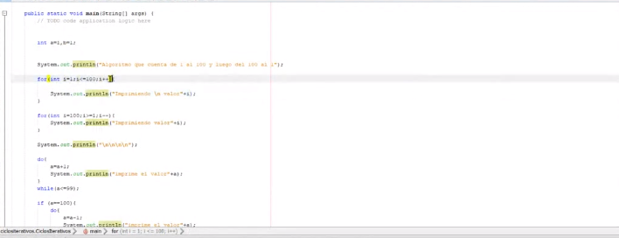

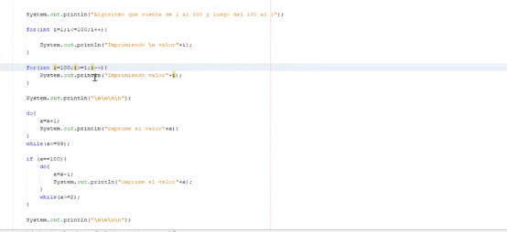

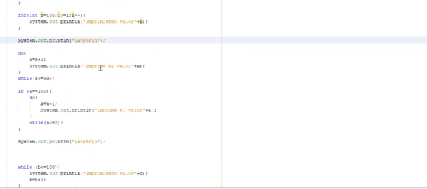

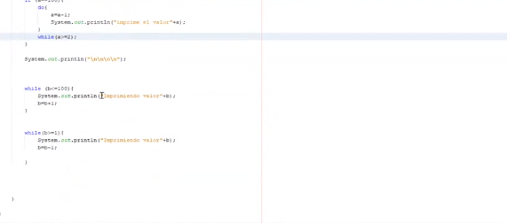

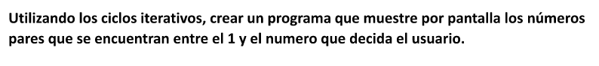

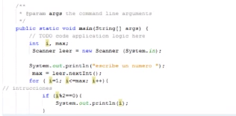

public static void main(String[] args) {

int i, max;

Scanner leer =new Scanner(System.in);

System.out.println("Escriba un numero");

max = leer.nextInt();

for(i=0;i<=max;i++){

if(i%2==0){

System.out.println(i);

}